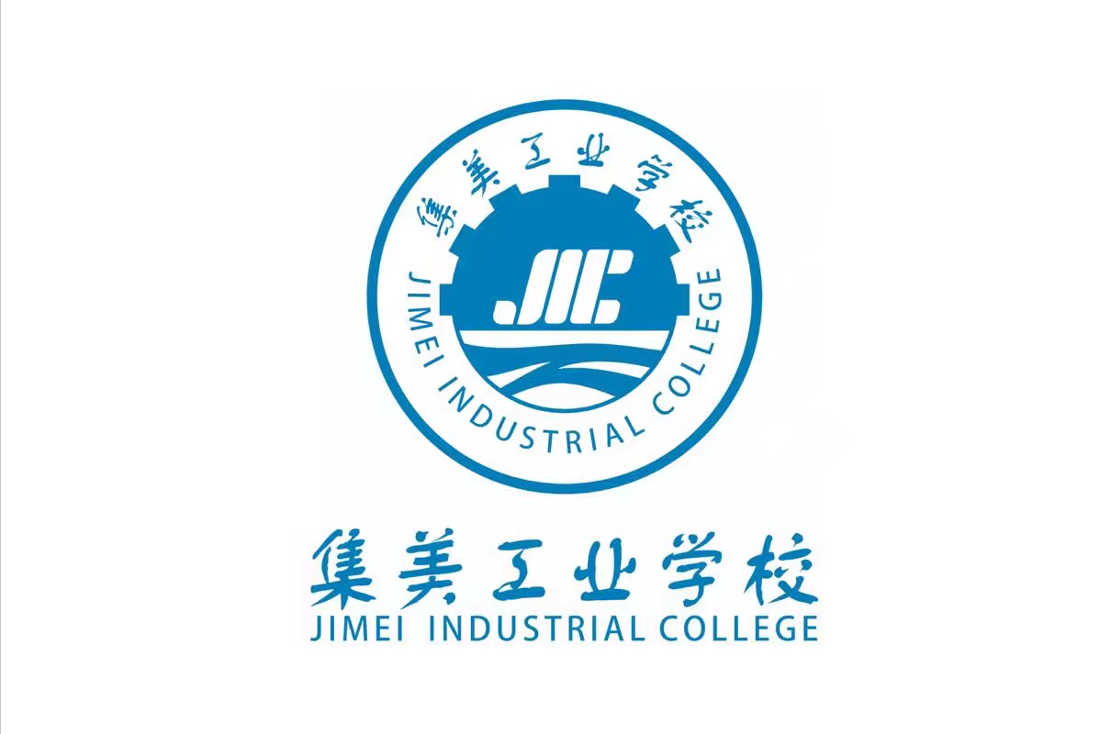

**同学**

**在集美工业学校 中，荣获**

**特发此证，以资鼓励。**

**集美工业学校**

**年 月 日**

**纪念五四运动100周年习近平总书记寄语摘录**

共青团员们，青年朋友们，同志们：

　　100年前，中国大地爆发了震惊中外的五四运动，这是中国近现代史上具有划时代意义的一个重大事件。

　　今年是五四运动100周年，也是中华人民共和国成立70周年。在这个具有特殊意义的历史时刻，我们在这里隆重集会，缅怀五四先驱崇高的爱国情怀和革命精神，总结党和人民探索实现民族复兴道路的宝贵经验，这对发扬五四精神，激励全党全国各族人民特别是新时代中国青年为全面建成小康社会、加快建设社会主义现代化国家、实现中华民族伟大复兴的中国梦而奋斗，具有十分重大的意义。

　　青年朋友们、同志们！

　　五四运动以全民族的力量高举起爱国主义的伟大旗帜。五四运动，孕育了以爱国、进步、民主、科学为主要内容的伟大五四精神，其核心是爱国主义。爱国主义是我们民族精神的核心，是中华民族团结奋斗、自强不息的精神纽带。五四运动时，面对国家和民族生死存亡，一批爱国青年挺身而出，全国民众奋起抗争，誓言“国土不可断送、人民不可低头”，奏响了浩气长存的爱国主义壮歌。

　　历史深刻表明，爱国主义自古以来就流淌在中华民族血脉之中，去不掉，打不破，灭不了，是中国人民和中华民族维护民族独立和民族尊严的强大精神动力，只要高举爱国主义的伟大旗帜，中国人民和中华民族就能在改造中国、改造世界的拼搏中迸发出排山倒海的历史伟力！

　　五四运动以全民族的行动激发了追求真理、追求进步的伟大觉醒。五四运动前后，我国一批先进知识分子和革命青年，在追求真理中传播新思想新文化，勇于打破封建思想的桎梏，猛烈冲击了几千年来的封建旧礼教、旧道德、旧思想、旧文化。五四运动改变了以往只有觉悟的革命者而缺少觉醒的人民大众的斗争状况，实现了中国人民和中华民族自鸦片战争以来第一次全面觉醒。经过五四运动洗礼，越来越多中国先进分子集合在马克思主义旗帜下，1921年中国共产党宣告正式成立，中国历史掀开了崭新一页。

　　青年朋友们、同志们！

　　今天，在中国共产党领导下，我们开辟了中国特色社会主义道路，形成了中国特色社会主义理论体系，建立了中国特色社会主义制度，发展了中国特色社会主义文化，推动中国特色社会主义进入了新时代。中国人民拥有了前所未有的道路自信、理论自信、制度自信、文化自信，中华民族伟大复兴展现出前所未有的光明前景！

　　新时代中国青年运动的主题，新时代中国青年运动的方向，新时代中国青年的使命，就是坚持中国共产党领导，同人民一道，为实现“两个一百年”奋斗目标、实现中华民族伟大复兴的中国梦而奋斗。

　　青年是整个社会力量中最积极、最有生气的力量，国家的希望在青年，民族的未来在青年。今天，新时代中国青年处在中华民族发展的最好时期，既面临着难得的建功立业的人生际遇，也面临着“天将降大任于斯人”的时代使命。新时代中国青年要继续发扬五四精神，以实现中华民族伟大复兴为己任，不辜负党的期望、人民期待、民族重托，不辜负我们这个伟大时代。

**第一，新时代中国青年要树立远大理想。**

**第二，新时代中国青年要热爱伟大祖国。**

**第三，新时代中国青年要担当时代责任。**

**第四，新时代中国青年要勇于砥砺奋斗。**

**第五，新时代中国青年要练就过硬本领。**

**第六，新时代中国青年要锤炼品德修为。**

新时代中国青年要自觉树立和践行社会主义核心价值观，善于从中华民族传统美德中汲取道德滋养，从英雄人物和时代楷模的身上感受道德风范，从自身内省中提升道德修为，明大德、守公德、严私德，自觉抵制拜金主义、享乐主义、极端个人主义、历史虚无主义等错误思想，追求更有高度、更有境界、更有品位的人生，让清风正气、蓬勃朝气遍布全社会！

**陈嘉庚与集美工业学校的历史渊源**

在厦门市集美湖畔，与厦门园博苑为邻，有一所与著名的集美学村海堤相连的学校，她的名字叫集美工业学校。这所学校是经厦门市委市政府主导，2016年7月经福建省教育厅批准，由原集美轻工业学校和福建化工学校合并设立的。说起来，今天的集美工业学校和陈嘉庚先生于1920年创办的集美学校商科还有着历史渊源。

**筚路蓝缕 育才兴业 嘉庚百折不挠**

1920年8月，陈嘉庚先生在他创办的集美学校增设商科和水产科。“集美学校商科”即集美轻工业学校的前身。1920年9月1日，学校在集美“居仁楼”开学，学生25人。学校以“诚毅”为校训，由陈嘉庚与胞弟陈敬贤先生1918年亲立。

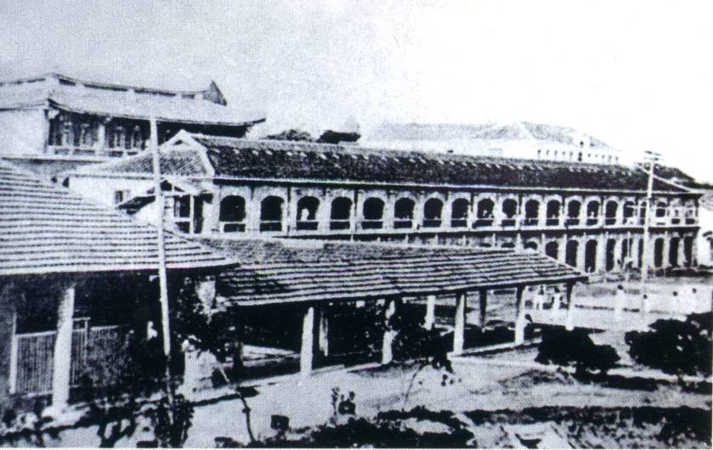

**集美“居仁楼”**

1920年，陈嘉庚先生授意集美学校在中学部里增办商科。因为规模太小的缘故，没有达到“部”的级别，故称“商科”。

1921年2月，集美总校名定为“福建私立集美学校”，下设五个部，即师范部，中学实业部（包括中学、商科、水产科），女子师范部，小学部和幼稚园。集美学校商科属于“中学实业部”。

1924年1月，随着办学规模的扩大，集美学校商科升格为“福建私立集美学校商业部”。

1927年3月，集美学校体制变更，改部为校，各校行政独立。福建私立集美学校商业部乃更名为“福建私立集美商业学校”。福建私立集美商业学校为综合性商科，培养财经、商业、银行、经营管理人才，学制为旧制5年。抗战前，学生有来自东南亚的华侨子弟和福建、广东沿海地区的侨属子女。

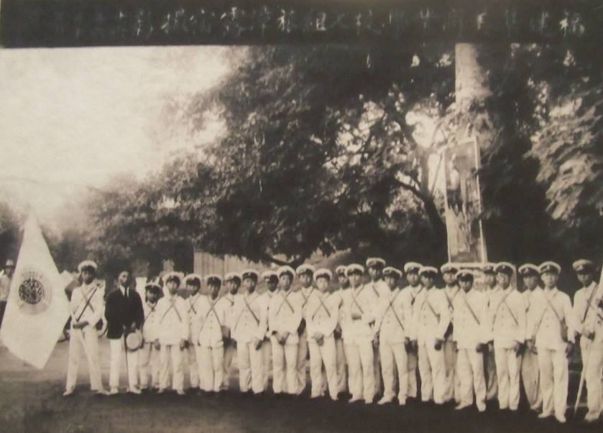

**集美商业学校学生留影**

“七七事变”后，日寇大举侵华，战火南延。1937年9月3日，敌机舰袭击厦门海口，危及集美学校师生安全，影响教学。1937年10月，集美学校开始内迁，师范、中学迁到安溪城内以文庙为中心的校舍，商业学校迁到安溪的后垵乡。为了节省经费、集中人才，经请示陈嘉庚先生同意，变更校政组织，裁员减薪，在县城扩大借用校舍，于1938年1月20日，将商业、水产、农业三校迁入安溪文庙，与师范、中学合并，奉令称为“集美联合中学”，复改为商业科。

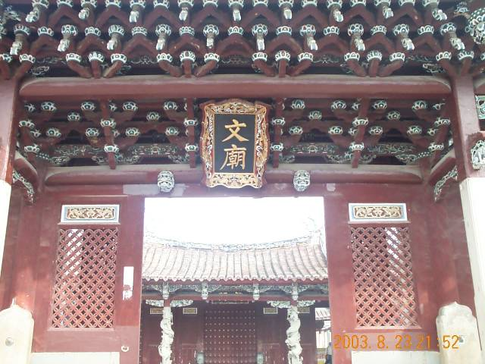

**安溪文庙**

**1939年1月20日，校务会议遵照陈嘉庚先生“决将职业科移设大田”的电示，将联合中学中的商业、水产、农业诸科合并，迁往闽中腹地大田县，改称“福建私立集美职业学校”**

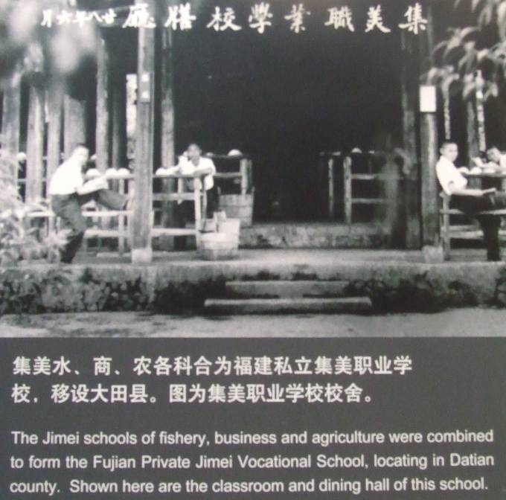

**集美职业学校校舍（大田）**

1941年8月，由于办学规模扩大，职校各科性质不同，设备亦异，为了便于管理，商业、水产、农业分校独立为高级职业学校。商业学校称“福建私立集美高级商业职业学校”（高商），直至抗战胜利，仍然在大田办学。

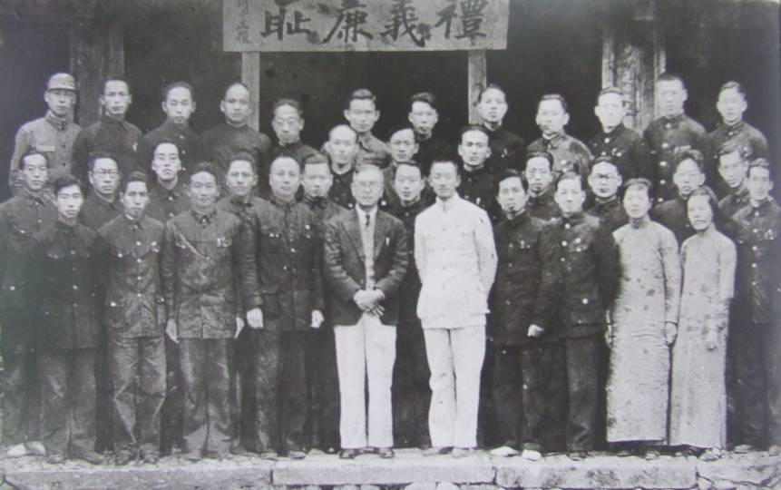

**陈嘉庚先生与集美高级商业职业学校师生合影(1941年)**

1945年夏暑，集美“高商”和高中迁至安溪；1946年1月，集美高中、初中、“高商”全部迁回集美开学。

1949年11月11日，8架美制B29型国民党军飞机滥炸集美学村，造成“双十一惨案”，罹难者共29人，部分校舍和大部分村宅被毁，随后**集美“高商”**和集美中学迁到天马山原集美农林学校旧址合并上课。

1950年8月学校迁回集美，恢复1927年的福建私立集美商业学校建制。

解放后，学校体制发生更大变革，先后更名为福建集美财经学校（1952-1959年）、福建集美轻工业学校（1959-1960年）、福建集美轻工业学院（1960-1962年）。1965年搬迁南平办学时称福建省轻工业学校，1974年在厦门杏林复办至1984年，称福建轻工业学校。1985年恢复集美轻工业学校校名（1985--2016）。

2016年7月，由集美轻工业学校和福建化工学校合并设立“集美工业学校”。

**饮水思源 文化育人 嘉庚精神光大**

集美工业学校的校主是爱国华侨领袖陈嘉庚。嘉庚先生虽然已经离开了近半个世纪，但他的精神却永远留在了集美工业学校，成了集美工业学校的“传家宝”，教育着一代又一代的集美工业学校人。集美工业学校也成为传承嘉庚精神的爱国主义教育基地。

走进集美工业学校，你可以感受到校园浓浓的嘉庚文化氛围，嘉庚建筑更成为独特的人文景观。

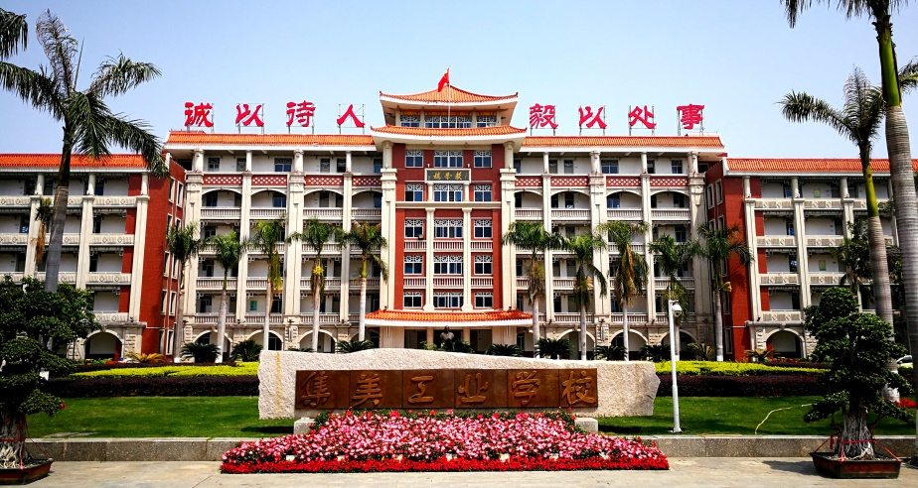

嘉庚风格的校园建筑是中西建筑文化的融合，具有独特的建筑形态与空间特征。当年创建集美学村、厦门大学时，陈嘉庚先生亲自参与了建筑构思，并在很大程度上决定了这些建筑的外观特征。这些特征主要有“横五竖三”式立面分划、西式主体与中式歇山顶的融合，以及红砖白石闽南山花。这些建筑群别具特色、轮廓起伏、气势雄伟，今天已成为著名的旅游景观。因为它们具有鲜明的特色，这种杂揉的特色又无法用建筑学的既有流派来限定，称之为“穿西装，戴斗笠”的“嘉庚风格”。某种程度上说，俗称“穿西装，戴斗笠”的“嘉庚风格”建筑，反映了陈嘉庚先生的建筑思想与理想，直接影响了集美工业学校校区建筑群的设计理念。

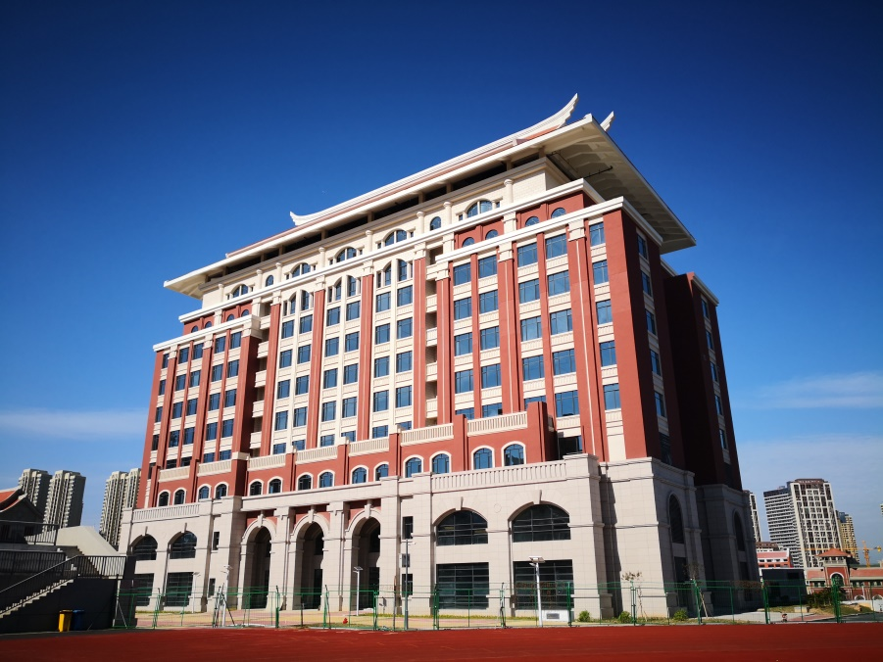

同时，嘉庚建筑楼群全部按照“诚毅”校训，用“诚”“毅”分别与中华传统美德“孝、悌、忠、信、礼、义、廉、耻、仁、智” “格物、致知、诚意、正心、修身、齐家、治国、平天下”词义组合命名：诚礼楼、诚敬楼、诚毅楼、诚智楼、诚信楼、敬贤楼、涵美楼、勤敏楼、勤华楼、明毅楼、弘毅楼、融智楼。让一代一代学子充分感受到嘉庚精神融合古今中外的优秀文化,其基本内涵丰富多元。

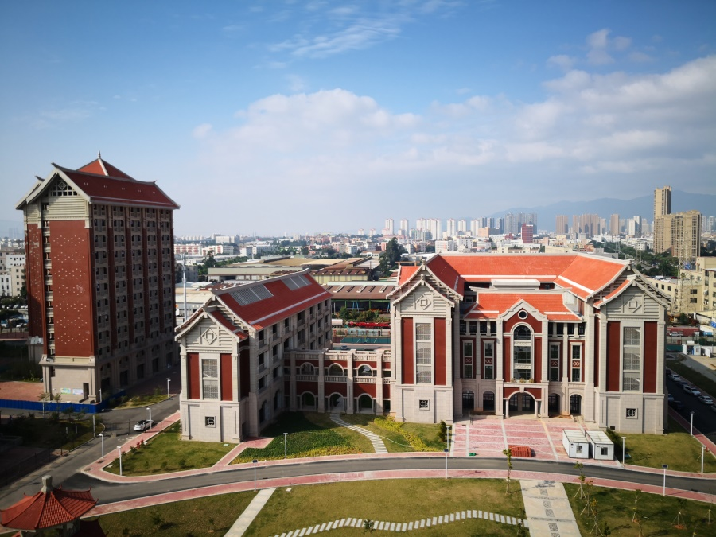

在诚毅楼前，安置嘉庚铜像，铜像整体高度3.4米，基座2.2米。该铜像建造于1987年，最先放置在学校大门前20米，后因政府拓宽大道占用学校用地，铜像于2008年后移，并在铜像前开辟嘉庚广场。学生们经常在广场书写嘉庚语录、举行成人仪式、朗诵等活动，成为师生开展爱国主义教育的场所，也成为来访嘉宾合影留念的首选之地。